Documento de Especificación de Requisitos (DER)
1. Introducción
1.1 Propósito del Documento
Documentar requisitos del sistema Estrella de Atacama, que permitirá reservas de hoteles y tours en el Desierto de Atacama.
1.2 Alcance
Definir el alcance del sistema Estrella De Atacama incluyendo las funcionalidades que se implementarán, las restricciones, y los objetivos del proyecto. El sistema será diseñado para turistas, hoteles de la zona, agencias de tours y nuestros proveedores.
1.3 Definiciones y Abreviaturas
- Stakeholder: hoteles de la zona, agencias de tours, turistas y nuestros proveedores.
- Actor: hoteles de la zona, agencias de tours y turistas
2. Descripción General del Sistema
2.1 Descripción del Producto
El sistema Estrella De Atacama será una página web que facilitará a los turistas la planificación de viajes en el Desierto de Atacama con descuentos especiales. Proveerá funcionalidades que ofrecen reservas de hoteles y tours de manera cómoda, económica y segura.
2.2 Objetivos del Sistema
- Facilitar la búsqueda y reserva de hospedajes y tours.
- Centralizar la información turística en un solo sitio.
- Apoyar la gestión de hoteles y agencias locales.
- Promover el turismo en la zona de Atacama.
2.3 Actores del Sistema
- Turista: busca, filtra, reserva y paga.
- Hotel/Hostal: pública disponibilidad, precios y servicios.
- Agencia de Tours: publica y gestiona tours.
- Administrador: gestiona usuarios, contenidos y reportes.

3. Requisitos Funcionales
3.1 Requisito Funcional 1
- ID: RF-001
- Descripción: El sistema debe permitir al turista registrarse mediante correo electrónico y contraseña.
- Prioridad: Alta
- Entrada: Datos de registro (nombre, correo, contraseña).
- Salida: Cuenta de usuario creada y confirmación por correo.
3.2 Requisito Funcional 2
- ID: RF-002
- Descripción: El sistema debe enviar un correo de confirmación al usuario una vez que la reserva sea realizada.
- Prioridad: Media
- Entrada: Dirección de correo del usuario y datos básicos de la reserva
- Salida: Correo de confirmación con los detalles de la reserva.
3.3 Requisito Funcional 3
- ID: RF-003
- Descripción: El sistema debe permitir a los turistas buscar hoteles aplicando filtros (precio, ubicación, servicios).
- Prioridad: Alta
- Entrada: Parámetros de búsqueda seleccionados por el usuario.
- Salida: Lista de hoteles que cumplen con los filtros.
3.4 Requisito Funcional 4
- ID: RF-004
- Descripción: El sistema debe permitir reservar un hotel seleccionando fechas de entrada y salida.
- Prioridad: Alta
- Entrada: Fechas de reserva, número de huéspedes, datos del cliente.
- Salida: Confirmación de la reserva y generación de un comprobante.
3.5 Requisito Funcional 5
- ID: RF-005
- Descripción: El sistema debe mostrar los tours disponibles con descripción, precio y horario.
- Prioridad: Media
- Entrada: Consulta del turista en la sección “Tours”.
- Salida: Listado de tours con detalles y botón de reserva.
3.5 Requisito Funcional 6
- ID: RF-006
- Descripción: El sistema debe asignar un nivel de fidelización a los usuarios (Bronce, Plata u Oro) según la frecuencia de sus reservas, y otorgar beneficios progresivos (descuentos y acceso a ofertas exclusivas) al subir de nivel.
- Prioridad: Media
- Entrada: Historial de reservas del usuario.
- Salida: Asignación automática de nivel y habilitación de beneficios visibles en el perfil del usuario.
4. Requisitos No Funcionales

4.1 Requisito No Funcional 1: Rendimiento
- ID: RNF-001
- Descripción:El sistema debe responder a las consultas de búsqueda de hoteles y tours en un tiempo menor a 2 segundos bajo condiciones normales de uso.
- Prioridad: Alta
- Criterio de Evaluación: Pruebas de rendimiento midiendo tiempos de respuesta durante simulaciones de búsqueda.
4.2 Requisito No Funcional 2: Escalabilidad
- ID: RNF-002
- Descripción: El sistema debe soportar hasta 3.000 usuarios concurrentes.
- Prioridad: Alta
- Criterio de Evaluación: Pruebas de carga simulando usuarios conectados al mismo tiempo.
4.3 Requisito No Funcional 3: Seguridad
- ID: RNF-003
- Descripción: El sistema debe utilizar HTTPS para todas las comunicaciones entre el cliente y el servidor, y las contraseñas de los usuarios deben almacenarse en la base de datos mediante un algoritmo de cifrado seguro (ej. AES-256).
- Prioridad: Alta
- Criterio de Evaluación: Auditoría de seguridad revisando el uso de HTTPS y verificación del cifrado en la base de datos.
4.4 Requisito No Funcional 4: Disponibilidad
- ID: RNF-004
- Descripción: El sistema debe tener una disponibilidad del 99% anual, con un tiempo de inactividad no mayor a 3.65 días por año.
- Prioridad: Media
- Criterio de Evaluación: Monitoreo de la disponibilidad durante un período de prueba.

5. Restricciones
- Restricción 1: El sistema debe ser desarrollado en Python como lenguaje principal.
- Restricción 2: El entorno de desarrollo será Visual Studio Code.
- Restricción 3: El diseño de la interfaz de usuario debe prototipar en Figma.
- Restricción 4: Una vez comenzado el desarrollo de la página web, no se demorará más de un mes.
- Restricción 4: El sistema será accesible desde navegadores Chrome y Edge en su versión actual.

6. Criterios de Aceptación
- El sistema se considerará aceptado si cumple al menos el 95% de los requisitos funcionales documentados.
- Los actores principales (turistas y hoteles) deben poder realizar pruebas de uso satisfactorias en los módulos de búsqueda, reserva y confirmación.
- El sistema debe demostrar el cumplimiento de los requisitos no funcionales críticos, como tiempos de respuesta menores a 2 segundos y seguridad en el manejo de contraseñas.
7. Planificación del Desarrollo
- Semana 1: Levantamiento de información, entrevistas con stakeholders, definición de requisitos.
- Semana 2: Diseño de base de datos y prototipos en Figma.
- Semana 3: Desarrollo de los módulos principales (hoteles y tours).
- Semana 4: Integración del sistema, pruebas internas (QA).
- Semana 5: Validación con usuarios y entrega final del proyecto.
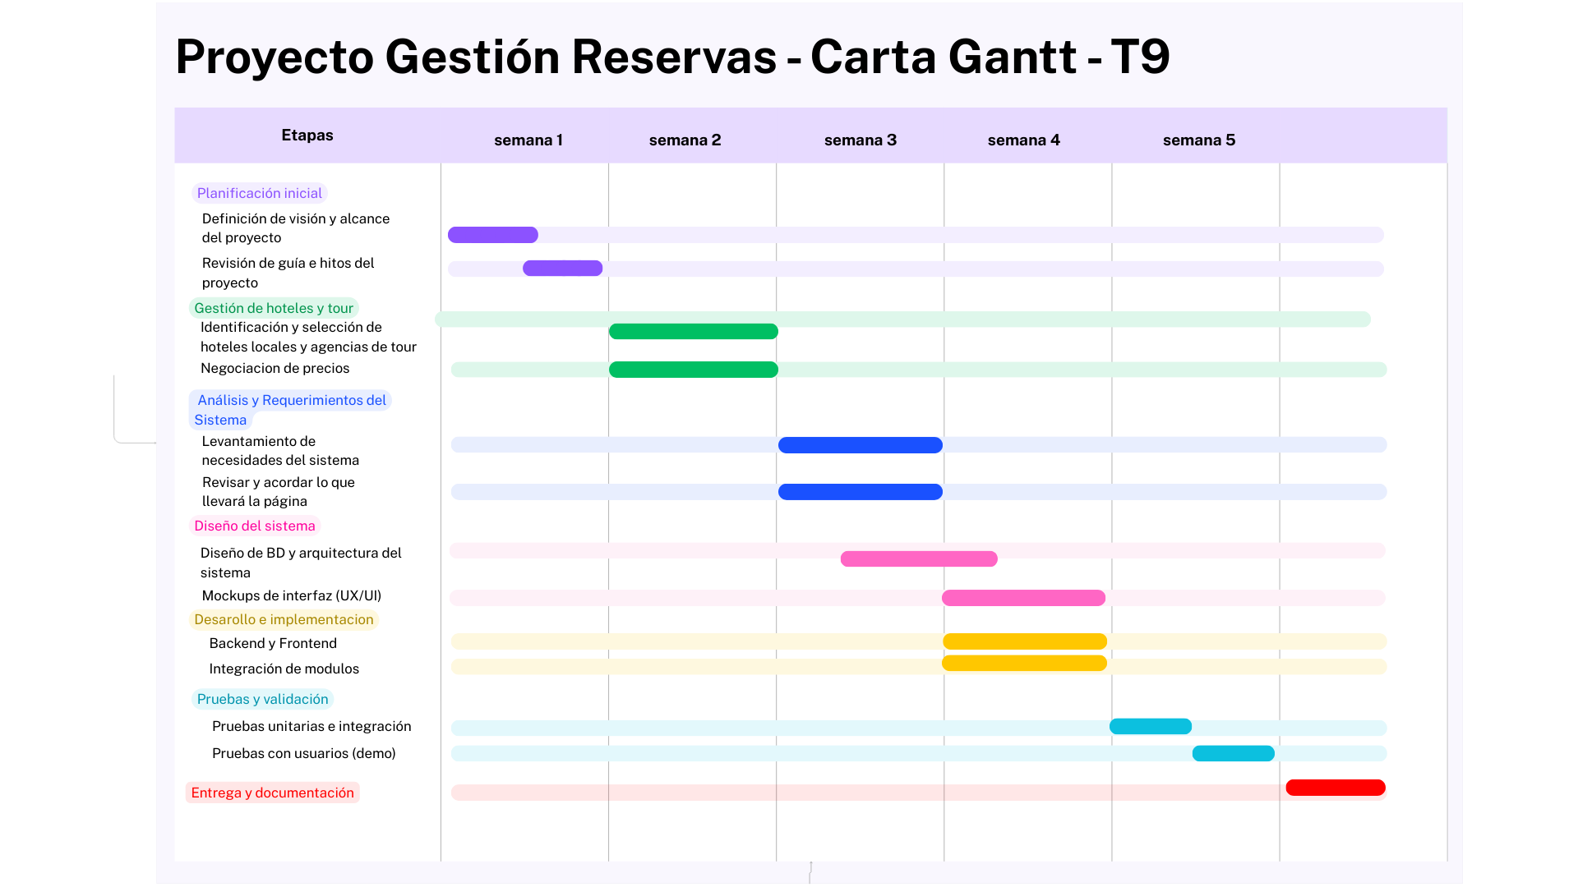
8. Aprobaciones
Nombre | Rol | Fecha | Firma
Kimberly Neira | Gerente de Proyecto | [26-09-2025] | neira
Ernesto Ortiz | Tester/QA | [26-09-2025] | ortiz
Gabriel Reyes | Analista de Requerimientos | [26-09-2025] | reyes
Alondra Segovia | Programadora/Diseñadora | [26-09-2025] | segovia

Notas:
- Este documento debe ser revisado periódicamente para asegurar que los requisitos reflejan las necesidades actuales del proyecto.
- Cualquier cambio en los requisitos debe ser aprobado y documentado a través de un proceso de control de cambios.

